
Lucie Jandlová, Fort Cambridge, Malta

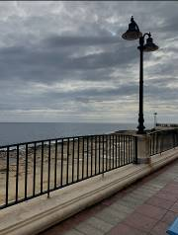
Měla jsem tu možnost navštívit s naší školou překrásnou Maltu. Žili jsme nedaleko hlavního města ve městě Santa Venera. Je to menší město, ale vyhovovalo nám to, protože tam nebylo tolik hluku. Byli jsme zde na měsíc.
Chtěla bych poděkovat naší škole OA Praha a také programu Erasmus+ za takovou možnost a životní zkušenost, kterou nám umožnili zažít.
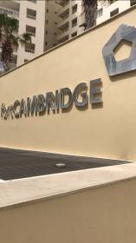
Organizace, ve které jsme pracovala, se jmenovala Fort Cambrigde. Organizace se zabývá nemovitostmi. Vlastní 8 bloků s rezidencemi a velké podzemní garáže, které jsou přístupné i veřejnosti. Rezidence jsou hned kousek od moře a vedle velkého obchodního centra.
Musím říct, že jsem chytila skvělí kolektiv lidí. V kanceláři jsme byli dohromady jen ve třech lidech, ale o to to bylo lepší, protože jsme věděli, kdo co dělá. Byla jsem tam s jedním mladým klukem, který tam byl jako manager hlavní šéfky. Pak samotná Mrs. Grace Borg paní, která to tam celé vede.
Veškerou práci jsem měla krásně vysvětlenou. Každý den jsem dělala něco jiného, protože naše kancelář se zabývala veškerými problémy ohledně rezidencí, garáží a věnovala se jakémukoli problému, který nastal. Má práce byli hlavně papíry s administrativou až přes komunikování přímo s lidmi z rezidencí. Nejčastěji jsem se tam věnovala fakturám (zapisovala jsem faktury do systému, zapisovala jsem faktury do knihy s fakturami, třídila jsem faktury podle dat nebo podle dodavatelů, přiřazovala jsem k nim všechny potřebné dokumenty), tisku dokumentů (dokumenty stahované z emailů, dokumenty potřebné na podepisování), kontrolovala jsem dokumenty, třídila jsem dokumenty, zakládala jsem dokumenty do složek, kontrolovala jsem shodnosti elektronické a papírové verze dokumentů.
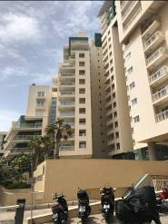
Určitě se mi touto zkušeností zlepšila angličtina, protože jsem musela mluvit jen sama za sebe.
Na ubytování jsme si nemohli ztěžovat. Pokoj byl s vlastní koupelnou a byl útulně zařízený, koupelna byla čistá a hezky udělaná. Co se týče stravy, každé ráno ke snídani jsme měli tousty s marmeládou, dalo se to, ale my si radši kupovali vlastní salámy, abychom měli taky něco jiného. Obědy jsme si kupovali sami, večeře byly přijatelné a na tuto zemi nás nepřekvapily.
Ve volném čase jsem se i tady naplno mohla věnovat svým koníčkům. Chodila jsem denně do fitka a často jsme byli po výletech. Navštívili jsme ta nejvyhlášenější místa na celé Maltě. Výlety byly super. Měli jsme z grantu hrazené ubytování, stravování, kapesné, MDH i letenky.
Celkově bych tuto stáž zhodnotila velice pozitivně. Rodina byla přijatelná, práce byla skvělá a pracovní kolektiv byl úžasný. Malta je krásná. Naučila jsem se spoustě nových věcem. Měla jsem možnost poznat nové lidi, vypořádat se s nečekanými zkušenosti a spoustu dalšího.
Byla jsem se stáží velice spokojená.

